TUẦN 22: CHỦ ĐỀ: LẬP KẾ HOẠCH CÁ NHÂN
Bài 6: LẬP KẾ HOẠCH CÁ NHÂN (Tiết 2)

I. YÊU CẦU CẦN ĐẠT:
1. Năng lực đặc thù:
- Nắm được cách lập kế hoạch cá nhân và lập được kế hoạch cá nhân để thực hiện các công việc của bản thân trong học tập và cuộc sống.
2. Năng lực chung.
- Năng lực tự chủ, tự học: Chủ động tích cực tìm hiểu cách lập kế hoạch cá nhân để thực hiện các công việc của bản thân trong học tập và cuộc sống.
- Năng lực giải quyết vấn đề và sáng tạo: Nắm được cách lập kế hoạch cá nhân và lập được kế hoạch cá nhân cho bản thân.
- Năng lực giao tiếp và hợp tác: Có thói quen trao đổi, thảo luận cùng nhau hoàn thành nhiệm vụ dưới sự hướng dẫn của giáo viên.

3. Phẩm chất.
- Phẩm chất chăm chỉ: Ham học hỏi, tự giác lập và kiên trì thực hiện các kế hoạch đã đề ra để nâng cao chất lượng, hiệu quả công việc trong học tập và cuộc sống.
- Phẩm chất trách nhiệm: Có ý thức trách nhiệm với lớp, tôn trọng tập thể.
II. ĐỒ DÙNG DẠY HỌC
- SGK và các thiết bị, học liệu và đồ dùng phục vụ cho tiết dạy.

III. HOẠT ĐỘNG DẠY HỌC

Hoạt động của giáo viên |  | Hoạt động của học sinh
1. Khởi động:
- Mục tiêu:
+ Tạo không khí vui vẻ, phấn khởi trước giờ học.
+ Thông qua khởi động, giáo viên dẫn dắt bài mới hấp dẫn để thu hút học sinh tập trung.
- Cách tiến hành:
- GV cho HS xem video “ Nguyễn Ngọc Ký - tấm gương vượt qua nghịch cảnh”  - GV đặt câu hỏi khai thác nội dung video.  - GV dẫn dắt vào bài. |  | - Cả lớp xem video.  - HS trả lời câu hỏi của GV.  - HS lắng nghe.
2. Hoạt động khám phá:
- Mục tiêu:
+ Học sinh nêu và nắm được cách lập kế hoạch cá nhân.
- Cách tiến hành:
Hoạt động 1: Tìm hiểu cách lập kế hoạch cá nhân.  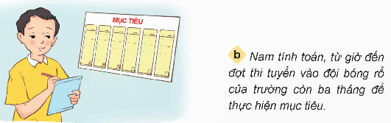  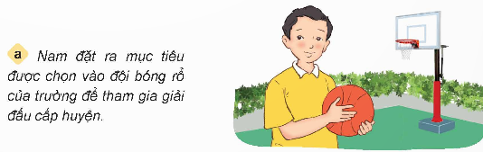  - GV gọi HS đọc tình huống trong sách.  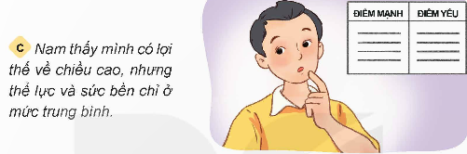  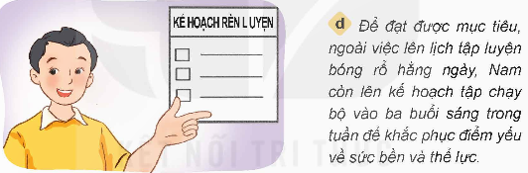  GV cho HS thảo luận nhóm 4.  - Đọc nội dung của mỗi bức tranh và trả lời các câu hỏi.  - GV mời đại diện các nhóm báo cáo kết quả thảo luận.  + Bạn Nam đã đặt ra mục tiêu gì và lên kế hoạch như thế nào để đạt được mục tiêu đó?  + Để lập kế hoạch cá nhân, cần thực hiện theo những bước nào?  - GV nhận xét, tuyên dương, chốt nội dung.  - Gọi HS đọc lại các bước thực hiện kế hoạch.  - GV giới thiệu thêm cho HS một số câu chuyện liên quan đến việc lập kế hoạch cá nhân để mở rộng cho HS. | - Gọi HS đọc to trước lớp, các HS còn lại theo dõi trong sách.  - HS thảo luận nhóm 4 và thực hiện yêu cầu của GV.  - Đại diện các nhóm trả lời.  + Mục tiêu: được chọn vào đội bóng rổ của trường để tham gia giải đấu cấp huyện.  + Lên kế hoạch thực hiện trong 3 tháng, tìm điểm yếu của bản thân và tập luyện để tăng thể lực.  + Thực hiện theo các bước sau:  1. Xác định mục tiêu.  2. Xác định thời gian tiến hành.  3. Tìm ưu điểm, nhược điểm của bản thân.  4. Xác định các công việc cụ thể để thực hiện kế hoạch  - HS lắng nghe.  - Nhiều HS đọc.  - HS lắng nghe và quan sát.
3. Hoạt động luyện tập.
- Mục tiêu:
+ Củng cố những kiến thức về lập kế hoạch cá nhân.
- Cách tiến hành:
GV tổ chức cho HS thảo luận nhóm 2, sau đó giơ thẻ từ cá nhân.  - GV chuẩn bị một số thẻ từ có hình mặt cười, mặt mếu.  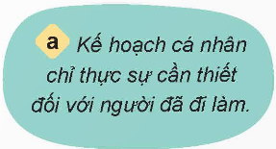  - GV gọi HS đọc các ý kiến trong sách.  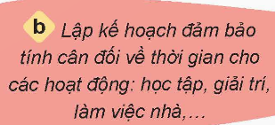      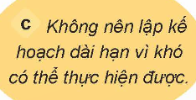  - GV cho HS thảo luận nhóm đôi chọn tán thành hay không tán thành với ý kiến nào và giải thích tại sao?  - Sau khi thảo luận nhóm đôi, GV cho HS thực hành cá nhân bằng cách giơ thẻ từ. GV chiếu từng ý kiến, HS giơ thẻ từ, tán thành thì giơ thẻ mặt cười, không tán thành thì đưa thẻ mặt mếu. Gọi một vài HS giải thích lí do vì sao chọn.  - GV nhận xét, chốt nội dung và tuyên dương. | - HS đọc.  - HS thảo luận nhóm đôi.  - HS thực hiện theo yêu cầu của GV.  - HS lắng nghe.
4. Vận dụng trải nghiệm.
- Mục tiêu:
+ Củng cố những kiến thức đã học trong tiết học để học sinh khắc sâu nội dung.
+ Vận dụng kiến thức đã học vào thực tiễn.
+ Tạo không khí vui vẻ, hào hứng, lưu luyến sau khi học sinh bài học.
- Cách tiến hành:
- GV gọi HS nhắc lại các bước để lập kế hoạch cá nhân.  - GV nhận xét tuyên dương.  - Nhận xét sau tiết dạy.  - Dặn dò về nhà. | - HS thực hiện theo yêu cầu của GV.  - HS lắng nghe, rút kinh nghiệm.

IV. ĐIỀU CHỈNH SAU BÀI DẠY:

